**Manual de regles de consolidació per departaments**

Índex

1. Introducció 3

2. Gestió de regles de consolidació 4

2.1. Gestió de regles de consolidació 4

2.2. Validacions a la gestió de regles de consolidació 7

3. Verificació de regles de consolidació 8

3.1. Exportar les dades a Excel 10

4. Verificació de regles globals de consolidació 12

# Introducció

Les regles de consolidació pressupostària son el reflex al sistema dels fluxos econòmics interns entre les diferents Entitats que s’integren al Pressupost de la Generalitat de Catalunya.

Els departaments poden donar d’alta regles de consolidació tant totals com parcials i, en aquest segon cas, podran informar l’import que correspon consolidar.

En el present manual s’exposa l’operativa a seguir per part dels departaments per crear i verificar regles de consolidació.

# Gestió de regles de consolidació

## Gestió de regles de consolidació

La següent funcionalitat permet als departaments introduir les transferències que realitzen cap

altres departaments o entitats. Aquestes transferències es poden realitzar tant per la totalitat dels imports de les partides de despesa corresponents (regles de consolidació total), com per una part de les mateixes (regles de consolidació parcial).

**Via d’accés**

*🖰 Finances > Pressupostos > Pressupost en fase d’elaboració > Consolidació > Crear/Modificar regles de consolidació (🖮 ZEP069)*

La pantalla principal de la transacció és la següent:

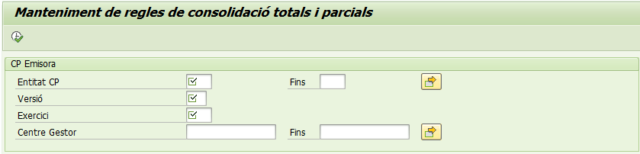

El procediment per introduir una relació de transferència al sistema és el següent:

1. A la pantalla principal, s’hauran d’omplir els següents camps:

* **Entitat CP**: l’entitat CP per la qual es vol introduir la transferència.
* **Versió:** la versió del pressupost per la qual es vol introduir la relació de transferència.
* **Exercici:** l’exercici pel qual s’introduirà la transferència.
* **Centre Gestor:** els serveis pels quals es volen introduir les transferències. Si no

s’informa, es podran introduir transferències per tots els serveis de l’entitat CP

introduïda anteriorment.

1. Una vegada introduïdes les dades, es mostra la següent pantalla:

A aquesta pantalla, es poden visualitzar les següents columnes:

* **Entitat CP Emi.:** és l’entitat CP emissora de cadascuna de les transferències.
* **CeGe Emissor:** és el centre gestor emissor de les transferències introduïdes al sistema.
* **P.Press.Emissora:** és la posició pressupostària emissora de la partida de les transferències introduïdes. S’haurà d’informar sempre amb una posició pressupostària de despesa.
* **Descripció:** descripció corresponent a la posició pressupostària emissora (el sistema la recupera automàticament).
* **Codi fin. Em.:** el codi de finançament de la partida emissora de les transferències incloses al sistema.
* **Entitat CP Rec.:** és l’entitat CP receptora de cadascuna de les transferències.
* **CeGe Rec.:** és el centre gestor receptor de les transferències introduïdes al sistema.
* **P.Press.Receptora:** és la posició pressupostària receptora de la partida de les transferències introduïdes. En tots els cassos, s’haurà d’informar amb una posició pressupostària d’ingressos.
* **Descripció:** descripció corresponent a la posició pressupostària receptora (el sistema la recupera automàticament).
* **Codi fin. Rec.:** el codi de finançament de la partida receptora de les transferències incloses al sistema.
* **Regla parcial:** Indicador que, si es troba marcat, identifica la regla com a regla parcial. Si no es troba marcat, voldrà dir que es tracta d’una regla total.
* **Import** **consolidació parcial:** En cas de tractar-se d’una regla parcial (identificada pel seleccionable anterior), s’habilitarà aquest camp i serà obligatori informar-lo amb l’import que es consolida a la regla parcial.
* **Dotació emissora:** dotació corresponent a la partida emissora (el sistema la recupera automàticament si aquesta s’ha introduït).
* **Dotació receptora**: dotació corresponent a la partida receptora (el sistema la recupera automàticament si aquesta s’ha introduït).

1. Si es vol introduir una nova transferència, s’haurà de prémer el botó  tantes vegades com noves regles de consolidació es vulguin introduir. En clicar aquesta icona s’afegiran al llistat noves files on introduir les noves regles:

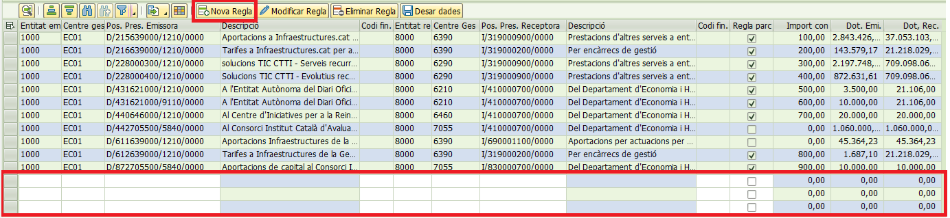

La informació a omplir per cada regla serà:

* **Entitat CP Emi.:** és l’entitat CP emissora de la transferència.
* **CeGe Emissor:** és el centre gestor emissor de la transferència.
* **P.Press.Emissora**: és la posició pressupostària emissora de la transferència. S’haurà d’informar amb una posició pressupostària de despesa.
* **Codi fin. Em.:** el codi de finançament de la partida emissora de les transferències incloses al sistema.
* **Entitat CP Rec.:** és l’entitat CP receptora de cadascuna de les transferències.
* **CeGe Rec.:** és el centre gestor receptor de les transferències introduïdes al sistema.
* **P.Press.Receptora:** és la posició pressupostària receptora de la partida de les transferències introduïdes. En tots els cassos, s’haurà d’informar amb una posició pressupostària d’ingressos.
* **Codi fin. Rec.:** el codi de finançament de la partida receptora de les transferències incloses al sistema.
* **Regla parcial:** En cas de tractar-se d’una regla parcial, caldrà informar aquest seleccionable.
* **Import consolidació parcial:** En cas d’haver marcat la regla com a parcial, serà obligatori informar l’import a consolidar.

Finalment, s’haurà de clicar la icona  per desar les regles introduïdes.

1. Si es vol modificar alguna de les regles introduïdes, s’haurà de seleccionar la línia o línies de les regles a modificar i clicar sobre la icona , fent que les dades d’aquestes regles passin a mode d’edició:

Finalment, s’haurà de clicar la icona  per desar les modificacions introduïdes.

1. Si es vol eliminar alguna de les transferències, s’hauran de seleccionar les regles i clicar sobre la icona . Si es respon afirmativament a la següent pregunta de confirmació, la regla o regles seleccionades quedaran eliminades:

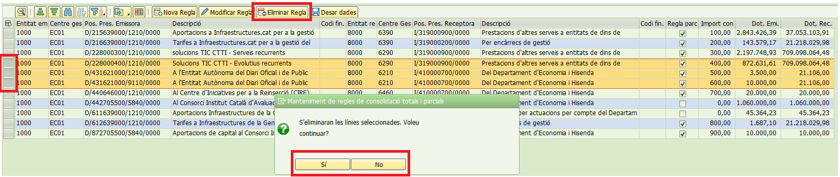

D’altre banda, és possible descarregar el llistat en format Excel, a través de la següent funcionalitat:

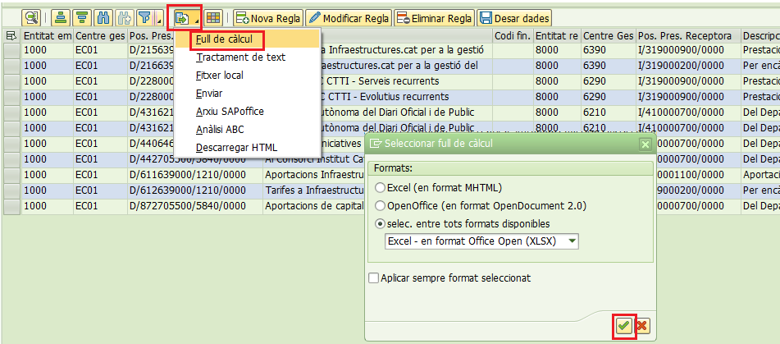

## Validacions a la gestió de regles de consolidació

Cal tenir en compte les següents **validacions** en el moment de gestionar regles de consolidació:

1. Només es podran crear, modificar o eliminar regles de consolidació on l’entitat CP i el centre gestor tant emissor com receptor NO es trobin bloquejats.
2. En informar una regla de consolidació parcial, serà obligatori informar l’import a consolidar. En cas de tractar-se d’una regla total, no es podrà informar l’import a consolidar (ja que consolidarà tot el pressupost de la partida).
3. No es poden informar regles duplicades.
4. Una partida emissora o receptora que es trobi a una regla total, no es pot fer servir en cap altra regla ni total ni parcial.
5. Una partida pot ser emissora de vàries regles de consolidació en cas que aquestes siguin parcials.
6. Una partida pot ser receptora de vàries regles de consolidació en cas que aquestes siguin parcials.
7. Tant la partida pressupostària emissora com receptora han d’existir.

# Verificació de regles de consolidació

Existeix una funcionalitat que permet llistar i verificar l’estat de les regles de consolidació introduïdes, tant totals com parcials.

**Via d’accés**

*🖰 Finances > Pressupostos > Pressupost en fase d'elaboració > Consolidació > Verificació dels imports consolidats (🖮* *ZEP03)*

La pantalla principal de la transacció és la següent:

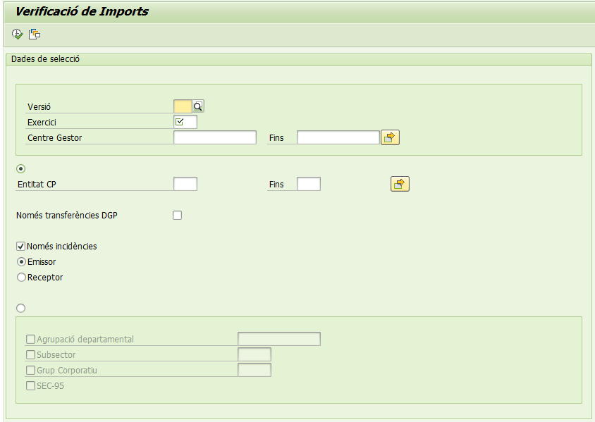

S’hauran d’omplir els següents camps:

* **Versió:** la versió del pressupost per la qual es volen consultar les regles de consolidació.
* **Exercici:** l’exercici pel qual es volen consultar les regles de consolidació.
* **Centre Gestor (filtre opcional):** els serveis pels quals es volen introduir les transferències.

Un cop informats aquests filtres, hi ha dues opcions de selecció:

* Per Entitat CP:



* Per Agrupació departamental / Subsector / Grup Corporatiu / SEC-95:

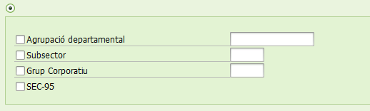

En aquest cas, caldria marcar el requadre de l’esquerra pels filtres que voldríem aplicar.

Per últim, s’haurà d’indicar si es volen consultar totes les regles de consolidació o només les que siguin errònies, i des de quin punt de vista, si emissor o receptor:

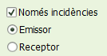

Una vegada introduïdes les dades, es mostra una pantalla com la següent, a mode d’exemple:

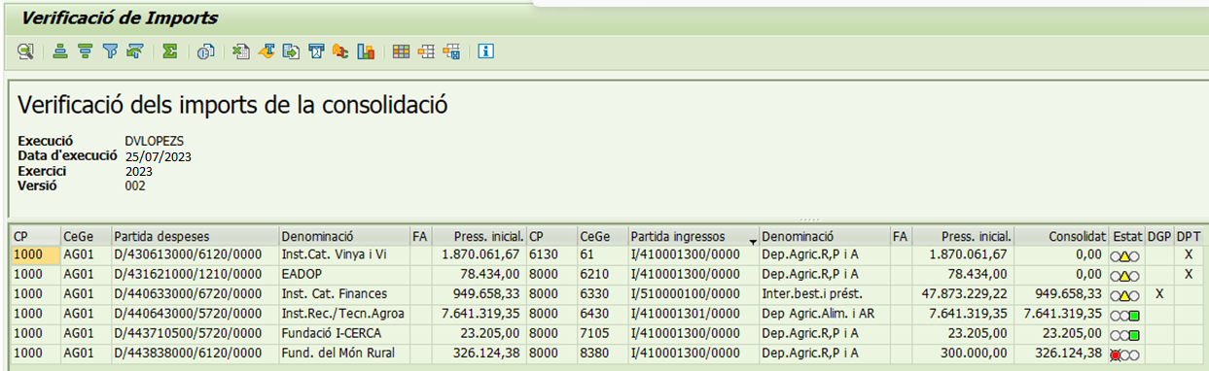

A aquesta pantalla, es poden visualitzar les següents columnes:

* **Entitat CP Emi.:** és l’entitat CP emissora de cadascuna de les transferències.
* **CeGe Emissor:** és el centre gestor emissor de les transferències introduïdes al sistema.
* **P.Press.Emissora:** és la posició pressupostària emissora de la partida de les transferències introduïdes. S’haurà d’informar sempre amb una posició pressupostària de despesa.
* **Descripció:** descripció corresponent a la posició pressupostària emissora.
* **FA Em.:** el codi de finançament de la partida emissora de les transferències incloses al sistema.
* **Entitat CP Rec.:** és l’entitat CP receptora de cadascuna de les transferències.
* **CeGe Rec.:** és el centre gestor receptor de les transferències introduïdes al sistema.
* **P.Press.Receptora:** és la posició pressupostària receptora de la partida de les transferències introduïdes. En tots els cassos, s’haurà d’informar amb una posició pressupostària d’ingressos.
* **FA Rec.:** el codi de finançament de la partida receptora de les transferències incloses al sistema.
* **DGP / DPT:** si es tracta d’una transferència introduïda per import parcial, aquestes columnes es trobaran marcades amb una “X”.

## Exportar les dades a Excel

És possible descarregar les dades del llistat de l’apartat anterior en Excel, per si es volen treballar les dades amb aquesta eina ofimàtica. Una vegada generar el llistat, per descarregar-ho a Excel caldria anar a “Llista” > “Exportar” > “Full de càlcul de cost”:

Apareixerà la següent finestra emergent, on caldrà clicar sobre el tic verd:

Seguidament, apareixerà una finestra emergent que demana indicar la ruta del pc local on desar el fitxer Excel generat.

# Verificació de regles globals de consolidació

La Direcció General de Pressupostos introdueix al sistema el marc genèric de consolidacions de la Llei de Pressupostos, amb totes les consolidacions que cal assolir a través de regles de consolidació totals / parcials.

Existeix un informe que permet verificar l’estat de les regles de consolidació globals introduïdes per la Direcció General de Pressupostos. Aquesta verificació permet al departament o entitat:

* Verificar si s’ha dotat alguna partida pressupostària que ha de consolidar.
* Verificar si s’han introduït correctament les regles de consolidació.

A mode d’exemple, a la següent captura de pantalla es mostren algunes de les regles de consolidació globals introduïdes per la DGP:

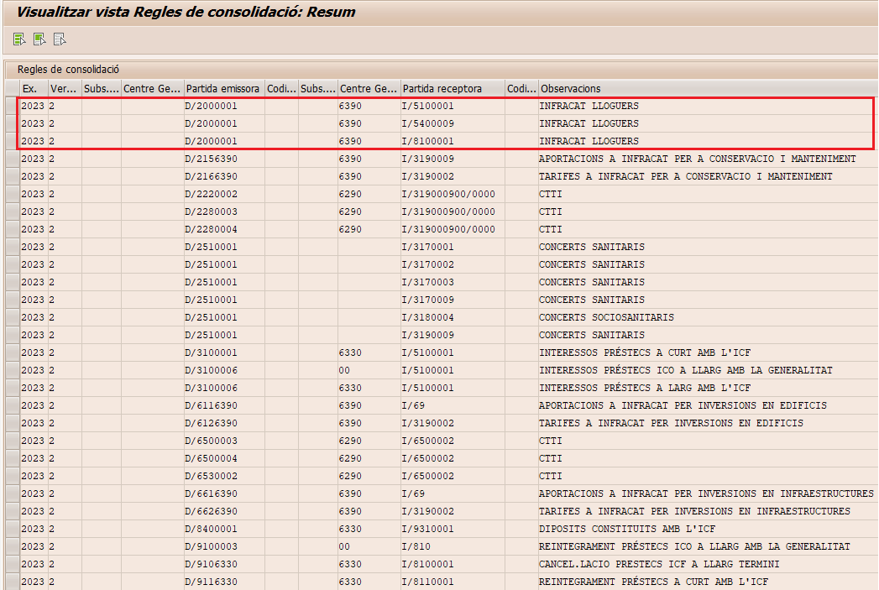

Revisant el cas de les regles remarcades amb el requadre vermell, corresponents a INFRACAT LLOGUERS, es pot observar que segons aquestes regles, qualsevol dotació sobre una partida D/200001* hauria de consolidar amb alguna de les següents partides:

* 6390 I/5100001*
* 6390 I/5400009*
* 6390 I/8100001*

Aquesta verificació permetrà al departament validar si ha dotat alguna partida D/200001* sense haver informat cap regla de consolidació i, si l’ha informat, validar si l’ha introduït correctament.

**Via d’accés**

*🖰 Finances > Pressupostos > Pressupost en fase d'elaboració > Consolidació > Validació de les regles globals de consolidació (🖮 ZI407)*

La pantalla principal de la transacció és la següent:

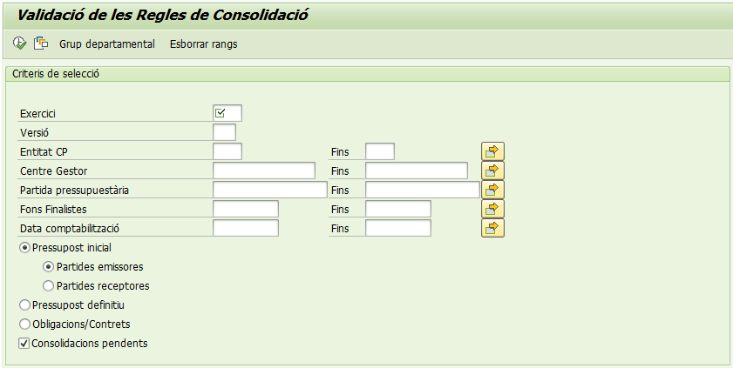

S’hauran d’omplir els següents filtre:

* **Exercici:** l’exercici pel qual es volen consultar les regles de consolidació.
* **Versió:** la versió del pressupost per la qual es volen consultar les regles de consolidació.
* **Centre Gestor / posició pressupostària / codi finançament (filtre opcional):** imputació pressupostària per la qual es volen consultar les transferències.

També es poden consultar les transferències des del punt de vista emissor o receptor:



Per últim, cal remarcar que per defecte es troba seleccionada a la pantalla de selecció la opció de “**Consolidacions pendents**”, que fa que es mostrin només aquelles consolidacions amb incidència. Si es volen veure totes les verificacions, tant correctes com incorrectes, caldrà desmarcar aquest flag.

Una vegada introduïts els filtres de pantalla de selecció i executant, apareixerà la següent pantalla amb dos llistats. A mode d’exemple:

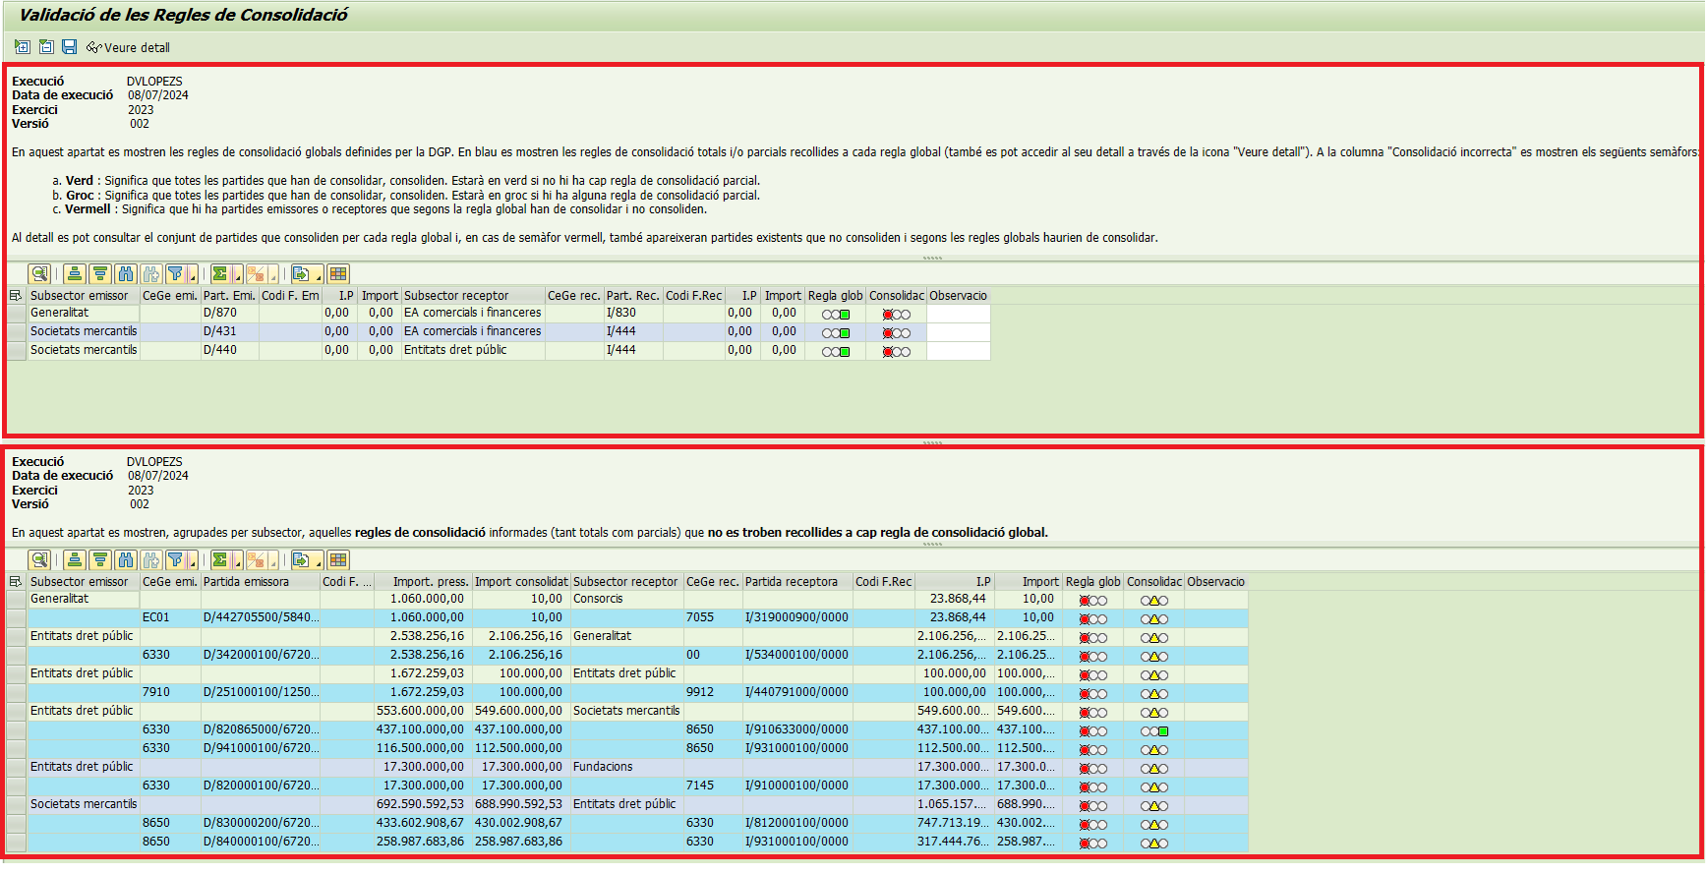

1

2

1. Al primer llistat es mostren les **regles de consolidació globals definides per la DGP**. En blau es mostra el detall de les regles de consolidació totals i/o parcials, introduïdes pel departament o entitat, recollides a cada regla global (per defecte es mostra aquest detall (línies blaves), podent amagar-lo o tornar-lo a mostrar a través de les icones  de la part superior esquerra del llistat. També es pot accedir al detall d’una regla en concret a través de la icona "Veure detall"). A la columna "Consolidació incorrecta" es mostren els següents semàfors:
   * **Verd** : Significa que totes les partides que han de consolidar, consoliden. Estarà en verd si no hi ha cap regla de consolidació parcial.
   * **Groc** : Significa que totes les partides que han de consolidar, consoliden. Estarà en groc si hi ha alguna regla de consolidació parcial.
   * **Vermell** : Significa que hi ha partides emissores o receptores que segons la regla global han de consolidar i no consoliden.

Al detall es pot consultar el conjunt de partides que consoliden per cada regla global i, en cas de semàfor vermell, també apareixeran partides existents que no consoliden i segons les regles globals haurien de consolidar.

1. Al segon llistat s’agrupen, per subsector, les regles de consolidació introduïdes pels departaments o entitats per les quals no hi ha regla global definida(de la mateixa manera que pel primer llistat, per defecte es mostra el detall de les regles parcials o totals recollides en cada línia (línies blaves), podent amagar-lo o tornar-lo a mostrar a través de les icones  de la part superior esquerra del llistat. També es pot accedir al detall d’una regla en concret a través de la icona "Veure detall").

En quant a les columnes que es mostren al llistat:



1. **Import pressupostat de l’emissor**: Correspon a l’import del pressupost del conjunt de partides emissores de la regla global, en aquest cas, totes les partides D/2000001* (el seu detall es mostra a les línies blaves). Cal tenir en compte que l’import d’aquesta columna no ha de coincidir en tot cas amb el pressupost de les partides emissores, degut a que una mateixa partida emissora por estar afectada per més d’una regla global i, per tant, l’import pot estar distribuït en vàries regles.
2. **Import consolidat de l’emissor**: Correspon a l’import que consoliden les partides emissores de la regla global segons les regles de consolidació totals/parcials introduïdes pel departament o entitat.
3. **Import pressupostat del receptor**: Correspon a l’import del pressupost del conjunt de partides receptores de la regla global, en aquest cas, totes les partides 6390 I/5100001*. De la mateixa manera que amb l’emissor, aquesta columna no ha de coincidir en tot cas amb el pressupost de les partides receptores, degut a que una mateixa partida receptora por estar afectada per més d’una regla global i, per tant, l’import pot estar distribuït en vàries regles.
4. **Import consolidat del receptor**: Correspon a l’import que consoliden les partides receptores de la regla global segons les regles de consolidació totals/parcials introduïdes pel departament o entitat.
5. **Semàfor “Regla global”**:
   1. **Verd**: Existeix regla global.
   2. **Vermell**: No existeix regla global.
6. **Semàfor “Consolidació”:** 
   1. **Verd**: Significa que totes les partides que han de consolidar, consoliden. Estarà en verd si no hi ha cap regla de consolidació parcial.
   2. **Groc**: Significa que totes les partides que han de consolidar, consoliden. Estarà en groc si hi ha alguna regla de consolidació parcial.
   3. **Vermell**: Significa que hi ha partides emissores o receptores que segons la regla global han de consolidar i no consoliden.